¡Bienvenido al curso de Unity 2D!

En esta lectura quiero que revisemos cuál es el software necesario para que puedas desarrollar tu juego móvil.

Para poder hacer una build de nuestro juego (construcción o versión ejecutable) en móvil debemos instalar diferente software dependiendo de la plataforma a la cual estamos apuntando.

Cuando nosotros ejecutamos el instalador de Unity debemos escoger en un momento los componentes que queremos instalar con Unity, en este momento deberemos elegir si queremos dentro de estos componentes agregar el soporte de alguna plataforma específica. En este caso elegiremos Android y se verá así:

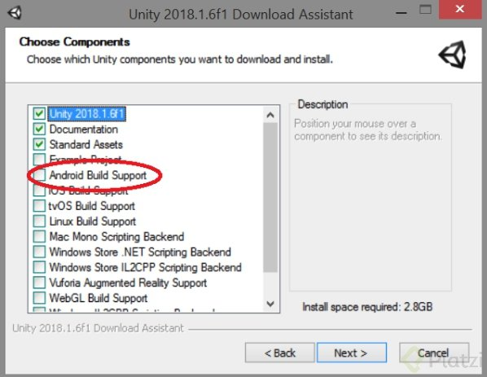

De esta manera se instalará el soporte de esta plataforma.

Una vez que se ha instalado el soporte debemos elegir la plataforma que tenemos como objetivo y lo haremos haciendo click en File -> Build Settings. Esto nos va a desplegar el siguiente Menú:

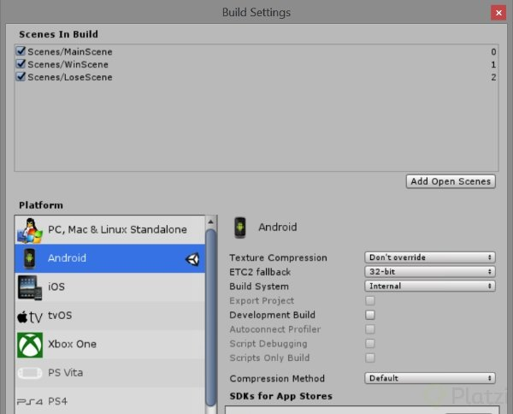

En este menú nosotros podremos elegir la plataforma deseada, en este caso vamos a seleccionar Android.

Si no seleccionamos el soporte para Android cuando se instaló Unity nos saldrá la siguiente opción, la cual deberemos hacerle click y nos instalará el soporte:

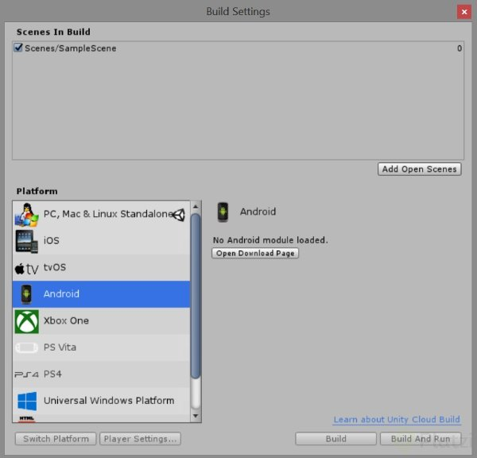

Ya que cambiamos de plataforma en la cual estamos construyendo nuestro juego por último debemos de conectar Unity con 2 kits de desarrollo que necesitamos, el de Java y el de Android. Para poder relacionar estos dos kits a Unity debemos hacer click en Edit -> Preferences -> External Tools. Aquí encontraremos dos opciones debajo del título Android, SDK y JDK.  
SDK se refiere al Android Software Development Kit y JDK a Java Development Kit.

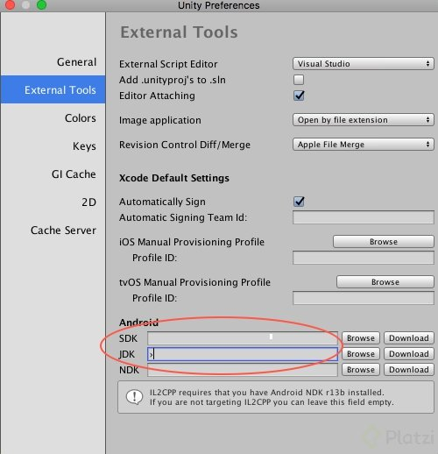

Estos kits de desarrollo se pueden descargar de sus respectivas páginas web y éstas son:

Para el Android SDK: <https://developer.android.com/studio/> en esta web encontraremos el programa Android Studio, este es un IDE (Entorno de desarrollo integrado), que entre otras utilidades, nos permite controlar las versiones del SDK que se encuentran en nuestra computadora. Una vez descargado este programa podemos seleccionar dentro de las herramientas la versión deseada.

Para el JDK: <http://www.oracle.com/technetwork/java/javase/downloads/jdk8-downloads-2133151.html>

En ambos casos una vez descargados los kits de desarrollo deberemos ubicarlos y conectarlos en el menú anterior haciendo click en el botón de Browse y seleccionando la ubicación de nuestros kits.

Hay que dejar claro que dependiendo de nuestra versión que trabajamos ya sea sistema operativo o versión de nuestro sistema operativo puede cambiar la versión de los kits de desarrollo a instalar.  
Por esta razón es muy importante tener en cuenta la gran comunidad tanto en inglés como en español con la que cuenta Unity. Si llegas a tener algún problema con tu versión, es posible que la comunidad ya haya respondido a esto. ¡Así que no dudes en buscar ayuda en los foros!